ЛАБОРАТОРНА РОБОТА № 9

Класи ч.3
Мета: ознайомитися з ООП, множинним наслідуванням, міксинами в
мові Python

Хід роботи:
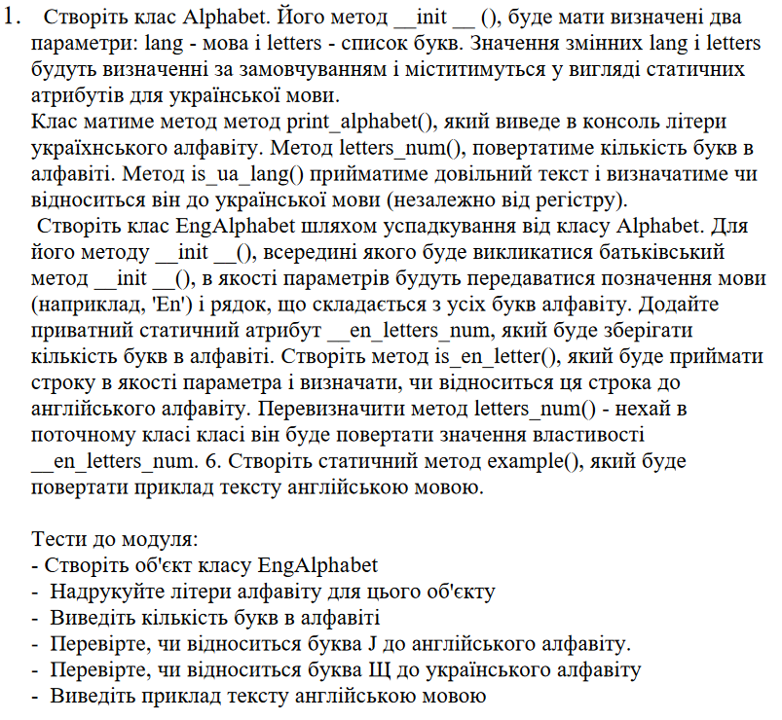
Лістинг програми:
class Alphabet:
def __init__(self):
self._lang = 'Ua'
self._letters = ['а', 'б', 'в', 'г', 'ґ', 'д', 'е', 'є', 'ж', 'з', 'и', 'і', 'ї', 'й', 'к', 'л', 'м', 'н', 'о',
'п', 'р', 'с', 'т', 'у', 'ф', 'х', 'ц', 'ч', 'ш', 'щ', 'ь', 'ю', 'я']

def print_alphabet(self):
alphabet = ''
for i in self._letters:
alphabet += i + ' '
print(alphabet)

def letters_num(self):
print(len(self._letters))

def is_ua_lang(self, text):
text = text.replace(' ', '')
text = text.lower()
for i in text:
if ''.join(self._letters).find(i) == -1:
return False
return True

class EngAlphabet(Alphabet):
def __init__(self):
self._lang = 'En'
self._letters = 'a b c d e f g h i j k l m n o p q r s t u v w x y z'
self._en_letters_num = len(self._letters.replace(' ', ''))

def is_en_lang(self, text):
text = text.replace(' ', '')
text = text.lower()
for i in text:
if self._letters.find(i) == -1:
return False
return True

def letters_num(self):
print(self._en_letters_num)

def _expample(self):
print('hello my name is Vlad')

ukr = Alphabet()
ukr.print_alphabet()
ukr.letters_num()
text = 'привет'
print(ukr.is_ua_lang(text))

eng = EngAlphabet()
eng.print_alphabet()
print(eng.is_en_lang('J'))
print(eng.is_en_lang('Щ'))
eng.letters_num()
eng._expample()

Результат виконання програми:
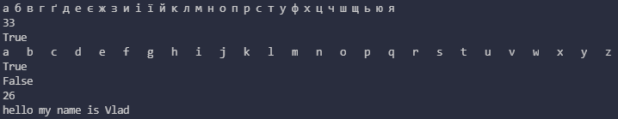
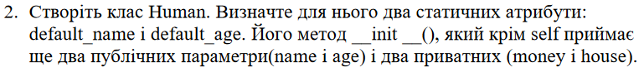
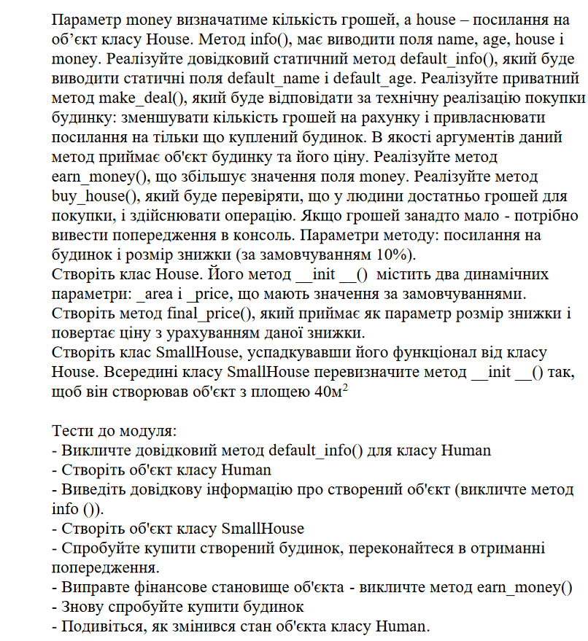
Лістинг програми:
class House:
def __init__(self, area, price):
self._area = area
self._price = price

def final_price(self, discount):
return self._price - (self._price / 100 * discount)

class SmallHouse(House):
def __init__(self, price, area=40):
self._price = price
self._area = area

class Human:
default_age = 19
default_name = 'Влад'

def __init__(self, name=default_name, age=default_age, money=1000, house=False):
self.money = money
self.house = house
self.name = name
self.age = age

def info(self):
print(f'Iмя: {self.name}\nВiк: {self.age}\nДiм: {self.house}\nБаланс: {self.money}грн')

def default_info():
print(f'Стандартне iмя: {Human.default_name} - {Human.default_age} рокiв')

def __make_deal(self, house, discount):
self.house = house
self.money -= house.final_price(discount)

def buy_house(self, house, discount=10):
if house.final_price(discount) <= self.money:
self.__make_deal(house, discount)
else:
print('-Недостатньо коштiв!')

def earn_money(self, money):
self.money += money

Human.default_info()

person1 = Human('Алина', 27, 2000)
person1.info()

small = SmallHouse(5000)
person1.buy_house(small)
person1.earn_money(5000)
person1.buy_house(small)
person1.info()
Результат виконання програми:
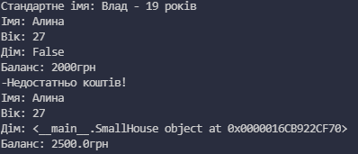
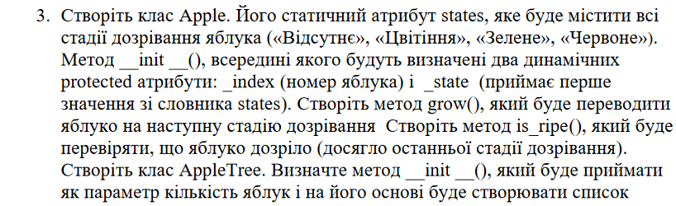
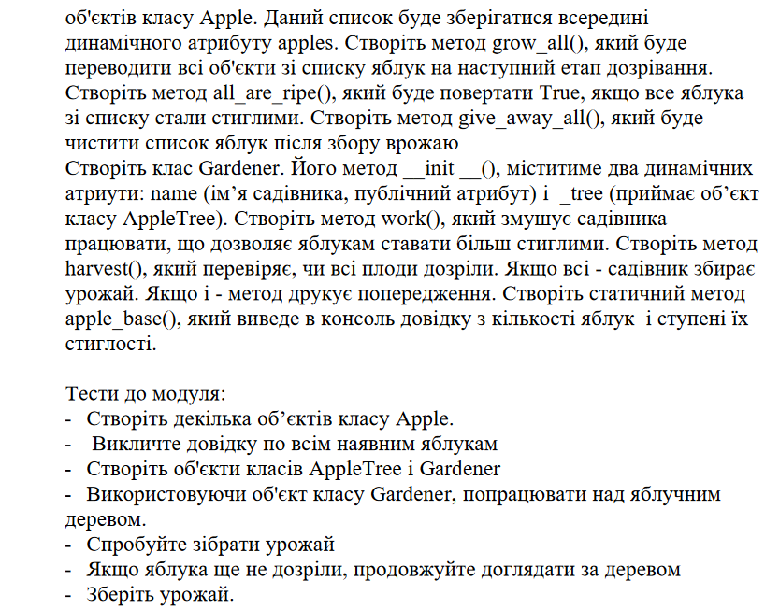
Лістинг програми:
class Apple:
states = ['Вiдсутне', 'Цвiтiння', 'Зелене', 'Червоне']

def __init__(self, index):
self._index = index
self.state = 0
self._state = Apple.states[self.state]

def grow(self):
if self.state < 3:
self.state += 1
self._state = Apple.states[self.state]

def is_ripe(self):
if self.state == 3:
return True
return False

class AppleTree:
def __init__(self, num=1):
self.apples = []
for i in range(num):
apple = Apple(i)
self.apples.append(apple)

def grow_all(self):
for i in self.apples:
i.grow()

def all_are_ripe(self):
for i in self.apples:
if i.is_ripe() == False:
return False
return True

def give_away_all(self):
if self.all_are_ripe() == True:
self.apples.clear()

class Gardener:
def __init__(self, name, tree):
self.name = name
self._tree = tree

def work(self):
self._tree.grow_all()

def harvest(self):
if self._tree.all_are_ripe() == True:
self._tree.give_away_all()
else:
print('Ще не всi яблука дозрiли!')

def apple_base(tree):
print(f'Список яблок({len(tree.apples)}):')
for i in tree.apples:
print(i._state)

tree = AppleTree(5)
worker = Gardener('Влад', tree)
apple_base(tree)

worker.work()
worker.harvest()
worker.work()
worker.work()
worker.harvest()
apple_base(tree)

Результат виконання програми:
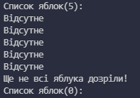

Висновки: я ознайомитися з ООП, множинним наслідуванням, міксинами в
мові Python

